Проведение ознакомительной экскурсии с учащимися в ХЭБЦ

Учебные экскурсии являются важным средством образования, трудового воспитания и профориентации учащихся. Во время экскурсии на производство учащиеся знакомятся со свойствами веществ исходных материалов и полученных продуктов, устройством и работой основных аппаратов, с технологическим процессом в целом, что формирует у учащихся яркие образы и способствует более прочному усвоению научных основ производства. Экскурсии способствуют более конкретному восприятию тех производств, которые учащиеся не имели возможности наблюдать непосредственно. Поэтому актуальность изучаемой темы не вызывает сомнения.
Цель экскурсии:
развить у уч-ся понятие о взаимосвязи растительного организма с условиями окружающей среды;
показать изменения в мире растений с приходом осени;
познакомить уч-ся с многообразием цветущих растений, их приспособленностью к обитанию в сообществ

Ознакомительные экскурсии традиционно проводятся в начале учебного года как предусмотрено в годовом тематическом плане работы объединения. Педагог дополнительного образования начинает экскурсию с описания- летописи эколого-биологического центра. Далее идет знакомство школьников с разнообразием растительности, произрастающей на территории ЭБЦ: цветочными, древесными , и кустарниковыми и другими культурами., многолетними и однолетними растениями. Живое общение с природой стимулирует интерес учащихся к ее изучению и способствует эстетическому воспитанию школьников.
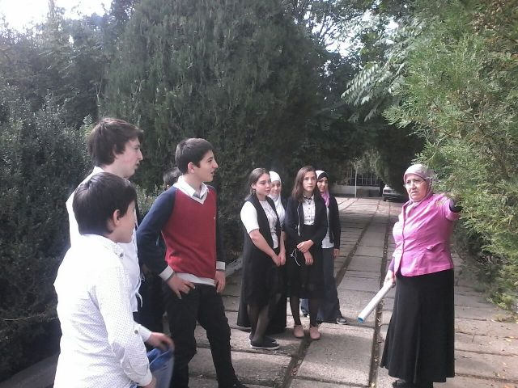
Ознакомительные экскурсия по ЭБЦ
Одновременно воспитывается чувство любви к родному краю, а это служит хорошей основой для воспитания в них чувства патриотизма .Рассказывая в ходе экскурсии школьникам о опытнической деятельности в ЭБЦ и демонстрируя им учебно- опытнические участки

Знакомясь с природой не из книг, а путем непосредственного общения с нею на экскурсиях, на практических работах, в живом уголке, учащиеся открывают в ней многое такое , чего они раньше не замечали. Работа в этом направлении приучает замечать скрытую в природе красоту – даже в некрасивых с первого взгляда вещах и наслаждаться той сложностью и стройностью, которая характеризует жизнь природы

объединений, педагоги ДО ЭБЦ раскрывают перед ними богатство и красоту родного края, знакомят с переменами в природе, связанные с деятельностью человека , с его коллективным трудом.
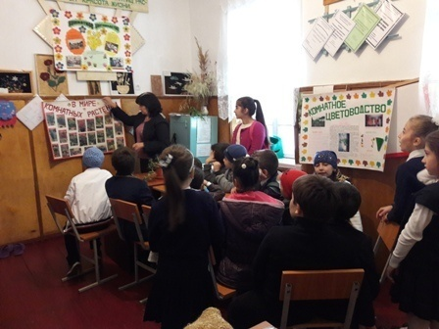
Экскурсия по кабинетам
В продолжении экскурсии( по кабинетам ) идет знакомство учащихся с учебной программой и творческой деятельностью учащихся, посещающих объединения ЭБЦ от 1 до 3 лет ,а также с планом совместной орг-массовой деятельности намеченной, на новый учебный год. Завершается ознакомительная экскурсия знакомством учащихся с обитателями живого уголка ЭБЦ. Здесь под пристальным вниманием кружковцев и в тесном содружестве обитают : экзотические породы кур, уток, цесарок, павлинов, фазанов, перепелок, почтовых голубей а также, представители различных пород кроликов и

Осенняя экскурсия « Золотая осень»
экологов- следопытов ЭБЦ.

Время проведение экскурсии:
с 1по 8 ноября2017г.
Общий охват уч-ся 678 чел.
Из них ;
младшие классы ( с 2кл -5 кл.) -220чел.
Средние классы( 5кл.-7 кл) - 350 чел.
Старшие классы (8кл- 10 кл.)- 108 чел.:

Основные цели проведения экскурсии:
- установить характерные особенности местной природы на основе общих представлений о сезонных изменениях в окружающей среде;
- бережно относиться к окружающей среде на основе знаний о взаимоcвязях и взаимоотношениях в живой и неживой природе;
- самостоятельно сформулировать учебно-исследовательскую цель данной экскурсии;
- установить причинно-следственные связи на основе знаний о строении и жизнедеятельности растений;
- оценить влияние человека на природу;
сделать выводы и оформить результаты наблюдений

Задачи: Сформировать представление о жизни деревьев, кустарников осенью, развивать понятия о побеге и почке. Научить определить древесные и кустарниковые растения по силуэтам и почкам.

Экскурсия начинается с определением природного ландшафта. По дороге проводится конкурс на наблюдательных учащихся.
В ходе экскурсии учащиеся знакомятся с новыми понятиями, вспоминают и обобщают ранее изученный материал, проводят наблюдение, в ходе которого выясняют взаимосвязи растений с условиями обитания, наблюдают биологические явления, протекающие в природе
Положительный эмоциональный настрой у ребят создается при сравнении природно-климатических условий настоящего и прошлого данной местности, а также сбор природного материала для последующего использования в изготовлении поделок, композиций, панно.
Обязательно для усиления эмоционального фона используются различные подвижные игры на воздухе, вспоминаем вместе с детьми стихи, загадки, поговорки о осени
В заключении экскурсии поднимает вопрос о бережном отношении к растениям леса.
Осень. Сказочный чертог,
Всем открытый для обзора.
Просеки лесных дорог,
Заглядевшихся в озера
Борис Пастернак.
Здесь названы лишь основные направления работы по экологическому воспитанию школьников, то немногое, но важное , что помогает детям лучше узнать и полюбить родную природу

Зав. по ОМР Порсукова А.А.

Утверждаю:
Директор МКУ ДО ЭБЦ
г. Хасавюрт
------------------------------
А.А. Омаров

Отчет
по итогам проведенных экскурсий « Золотая осень» с уч-ся объединений ЭБЦ в период осенних каникул 2017-2018 уч.году.

Основные цели проведения экскурсии:
- установить характерные особенности местной природы на основе общих представлений о сезонных изменениях в окружающей среде;
- бережно относиться к окружающей среде на основе знаний о взаимоcвязях и взаимоотношениях в живой и неживой природе;
- самостоятельно сформулировать учебно-исследовательскую цель данной экскурсии;
- установить причинно-следственные связи на основе знаний о строении и жизнедеятельности растений;
- оценить влияние человека на природу;
сделать выводы и оформить результаты наблюдений

Задачи: Сформировать представление о жизни деревьев, кустарников осенью, развивать понятия о побеге и почке. Научить определить древесные и кустарниковые растения по силуэтам и почкам.
Время проведение экскурсии:
с 1по 8 ноября2017г.
Общий охват уч-ся 678 чел.
Из них ;
младшие классы ( с 2кл -5 кл.) -220чел.
Средние классы( 5кл.-7 кл) - 350 чел.
Старшие классы (8кл- 10 кл.)- 108 чел.:

Проведена проверка отчетов у руководителей объединений по проведенным осенним экскурсиям.
Экскурсия начинается с определением природного ландшафта. По дороге проводится конкурс на наблюдательных учащихся.
В ходе экскурсии учащиеся знакомятся с новыми понятиями, вспоминают и обобщают ранее изученный материал, проводят наблюдение, в ходе которого выясняют взаимосвязи растений с условиями обитания, наблюдают биологические явления, протекающие в природе
Положительный эмоциональный настрой у ребят создается при сравнении природно-климатических условий настоящего и прошлого данной местности, а также сбор природного материала для последующего использования в изготовлении поделок, композиций, панно.
Обязательно для усиления эмоционального фона используются различные подвижные игры на воздухе, вспоминаем вместе с детьми стихи, загадки, поговорки о осени
В заключении экскурсии поднимает вопрос о бережном отношении к растениям леса.
Осень. Сказочный чертог,
Всем открытый для обзора.
Просеки лесных дорог,
Заглядевшихся в озера
(Борис Пастернак.)

Здесь названы лишь основные направления работы по экологическому воспитанию школьников, то немногое, но важное , что помогает детям лучше узнать и полюбить родную природу

Зав. по ОМР Порсукова А.А.

Утверждаю:
Директор МКУ ДО ЭБЦ
г. Хасавюрт
------------------------------
А.А. Омаров

Справка
по проверке отчетов педагогов ЭБЦ по проведению зимней экскурсии
на тему; « Зимний день- эколога следопыта» Зав. по ОМР Порсуковой АА
в дни зимних каникул в январе 2018 год.

Время проведение экскурсии 03.2018 по 08. 2018год

Общий охват уч-ся -679 чел.
Из них младшие классы ( с 2кл. -5 кл)- 220 чел.
Средние классы ( 5кл. – 7 кл)- 350 чел.
Старшие классы 9 8 кл. – 11 кл)- 109 чел.

Цель экскурсии:
Научить учащихся видеть происходящее в окружающей природе и явления, понимать их, обращаться к самой природе для разрешения возникающих вопросов, показать разнообразие обитателей леса и взаимосвязи в лесном сообществе.
Задачи:
- Образовательные: Сформировать представление о жизни деревьев, кустарников зимой; развивать понятия о побеге и почке; сформировать понятия о вечно зелёных растениях; Научить определять древесные и кустарниковые растения по силуэтам и почкам.
- Воспитательные: Развивать диалектико-материалистические взгляды на природу, рассматривая исторически сложившиеся взаимосвязи между неблагоприятными условиями зимы и приспособлениями растений к их перенесению и эстетическое восприятие зимних пейзажей; формировать культуру поведения в природе.

Для руководителей объединений был представлен примерный план проведение зимней экскурсии с учащимися объединений ЭБЦ и составление отчета

План проведение зимней экскурсии
- Организационный момент. Инструктаж по ТБ, правила поведения в природе.
- Выдать учащимся карточки – задания. Объяснить требования к выполнению отчеты по проведенной экскурсии
- Проведение экскурсии – Движение по маршруту
- Учащиеся с учителем выходят в школьный парк. При помощи учителя дети делают вывод о смене времен года, описывают погодные изменения, связанные с этим временем года. Называют приметы, по которым смогли определить наступление зимы

- Предложить детям определить, по каким признакам мы можем узнать деревья, когда с них опали все листья. Рассмотреть особенности кроны березы, липы, дуба.
- Рассмотреть кору деревьев. Отметить, что по цвету и структуре коры тоже можно «узнать» дерево.
- Рассмотреть с учащимися побеги деревьев, предоставив им возможность самостоятельно называть цвет побегов, расположение почек на стебле, наличие и особенности строения почечных чешуек (дети делают записи и наброски в блокноты).
- Рассмотреть вечнозеленые растения: Ель обыкновенная, Голубая ель. В чем их отличия. Обсудит на примере данных деревьев приспособленность хвойных растений к погодным условиям зимы.
6. Поведение итогов экскурсии. Обобщение увиденного. Выводы

Примерный план составление отчета по экскурсии
Дата проведения:
Описание погоды:
Наблюдения:
написать какие виды растений – деревья, кустарники, кустарнички, травы; какие виды животных вы встретили во время экскурсии;
какие изменения произошли зимой (сравнить зимние явления с осенними);
какие выработались приспособления у многолетних и однолетних растений к перенесению неблагоприятных условий зимы;
по каким признакам можно отличить различные породы деревьев и кустарников;
чем почки древесных и кустарниковых пород отличаются от почек травянистых растений;
что такое почка;
почему к наступлению зимы в жизни растений наступает период скрытой жизни.
Все руководители объединений ЭБЦ сдали план –конспекты по проведенной зимней экскурсии .
Где были отмечены 1. Цель и задачи
2. место проведения
3. подготовка к экскурсии
4. инструктаж по Т.Б.
5. Основная часть
6. проведение экскурсии
7. Заключительная часть

Сдали фото- материал по зимней экскурсии все руководители объединений ЭБЦ.

Зав. по ОМР Порсукова А.А..

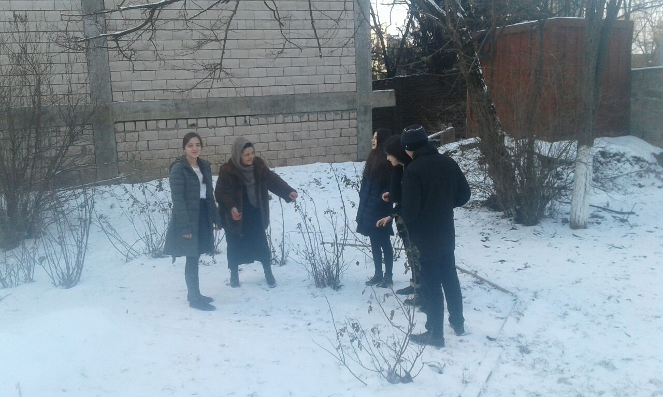

Рук. объед. « Виноградарство» Порсукова А.А. с уч-ся 2 группы 9кл.ХМЛ на экскурсии в городском парке

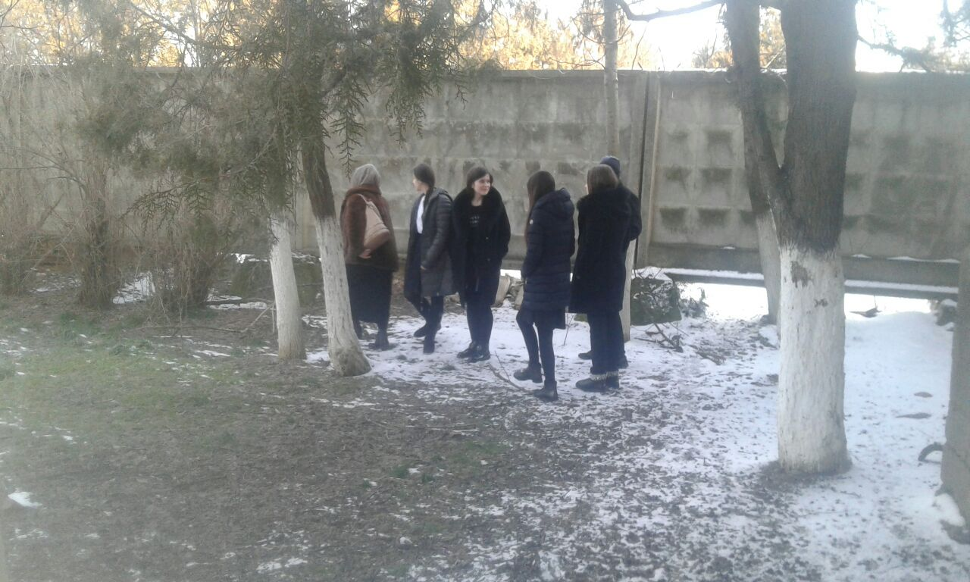

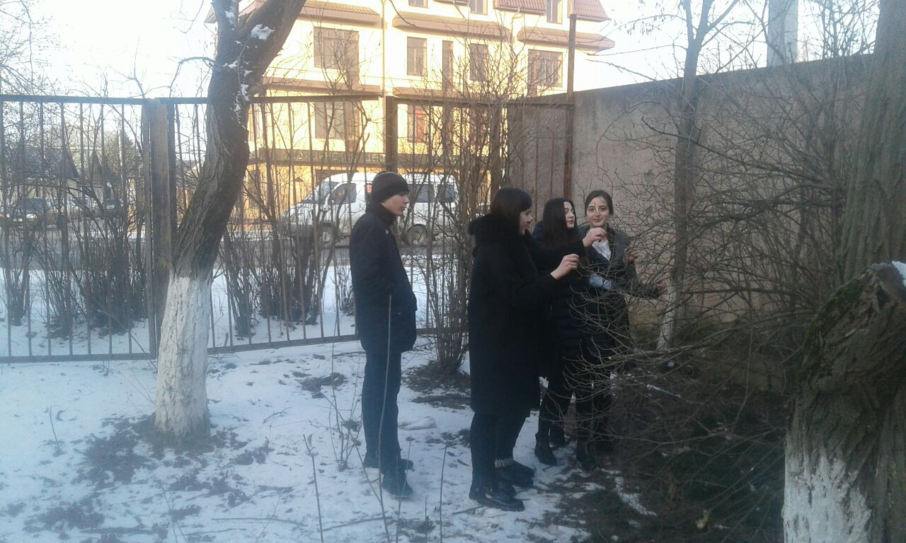
Уч-ся объединения « Виноградарство» 2 группа 9 кл. на экскурсии

